Nama : Jazz O’Gibran

NIM : 1915026006

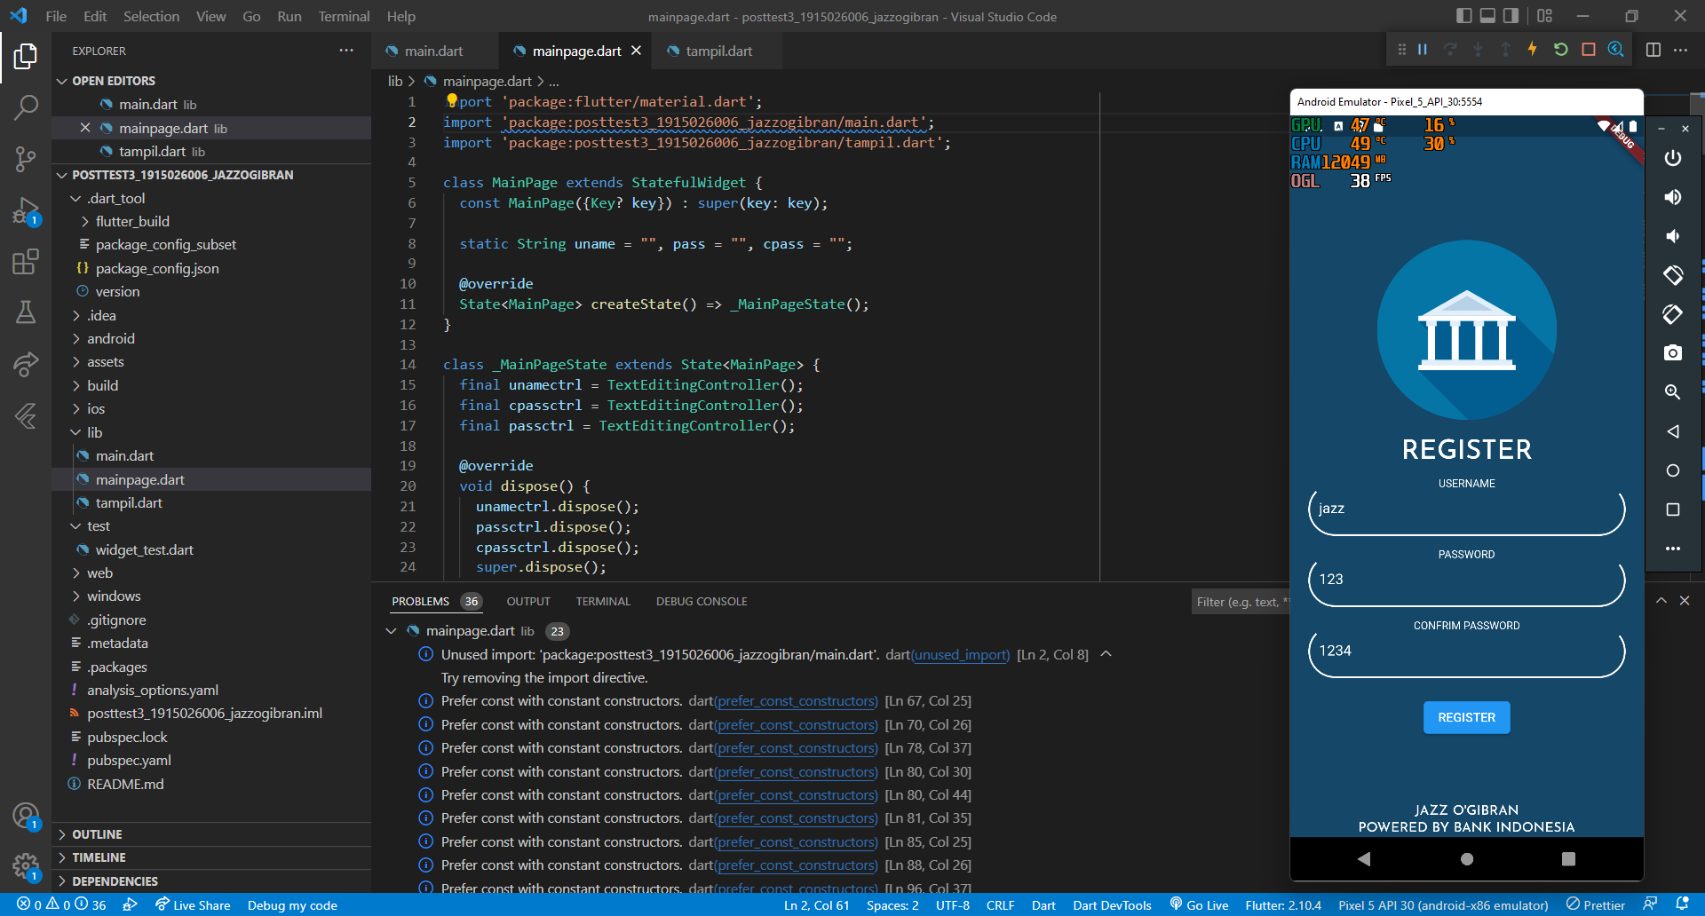

Saya menggunakan listview untuk membuat layout dasar pada halaman pertama ini. 3 inputan yang berupa username, password dan confirm password dibuat dengan widget textformfield. Button saya buat menggunakan widget elevated button. Untuk mengarahkan ke halaman selanjutnya, saya memakai fungsi Navigation.push.

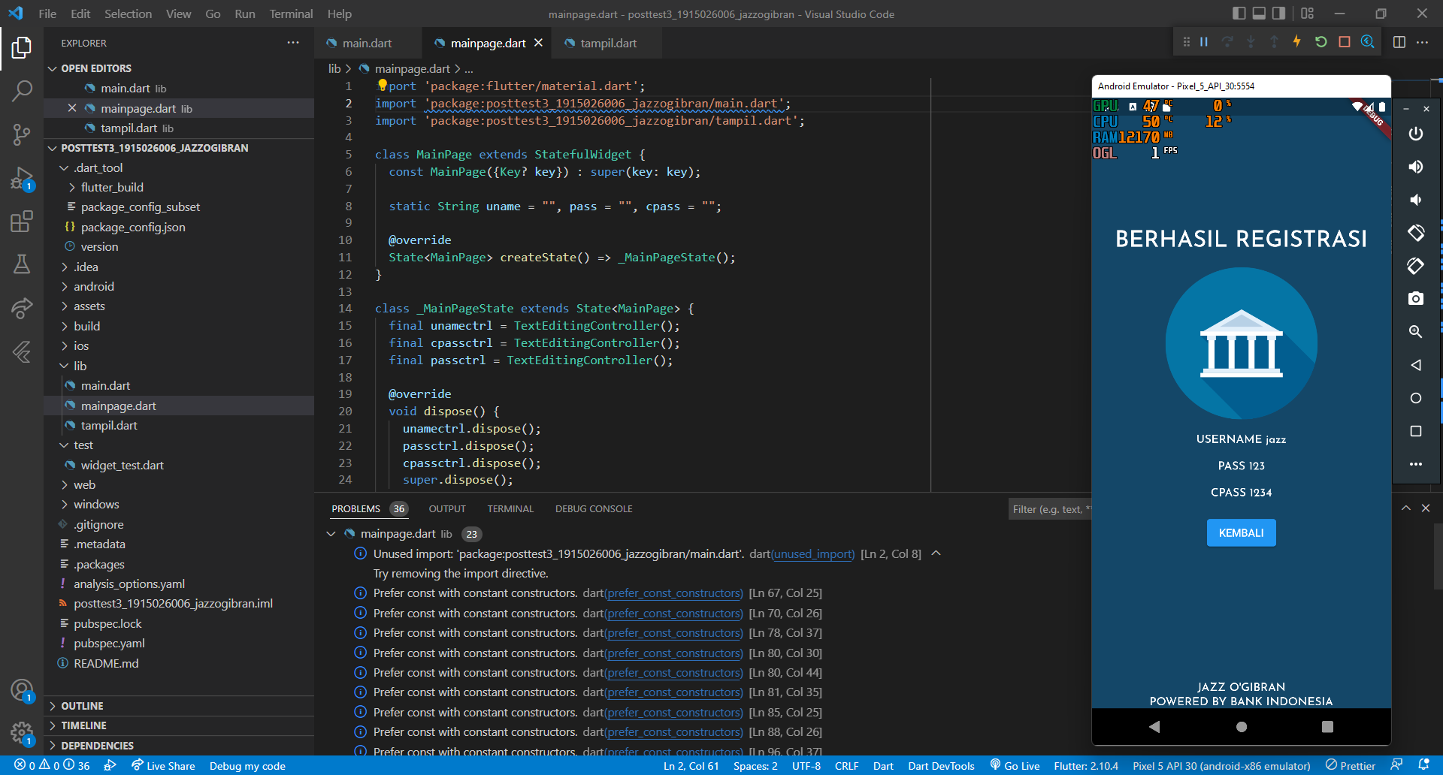

Saya membuat file baru dan mengimportnya ke file mainpage untuk halaman kedua. Layout halaman ini dibuat dengan column. Saya juga mengimport file mainpage ke halaman ini untuk mengakses variable username, password, dan confirm password. Tombol kembali saya beri Navigation.pop agar dapat kembali ke halaman sebelumnya.